**Практическая работа №4**

**(Выполнил: Рожков Тихон, группа: БББО-08-20)**

Код и время выполнения программы на Java:

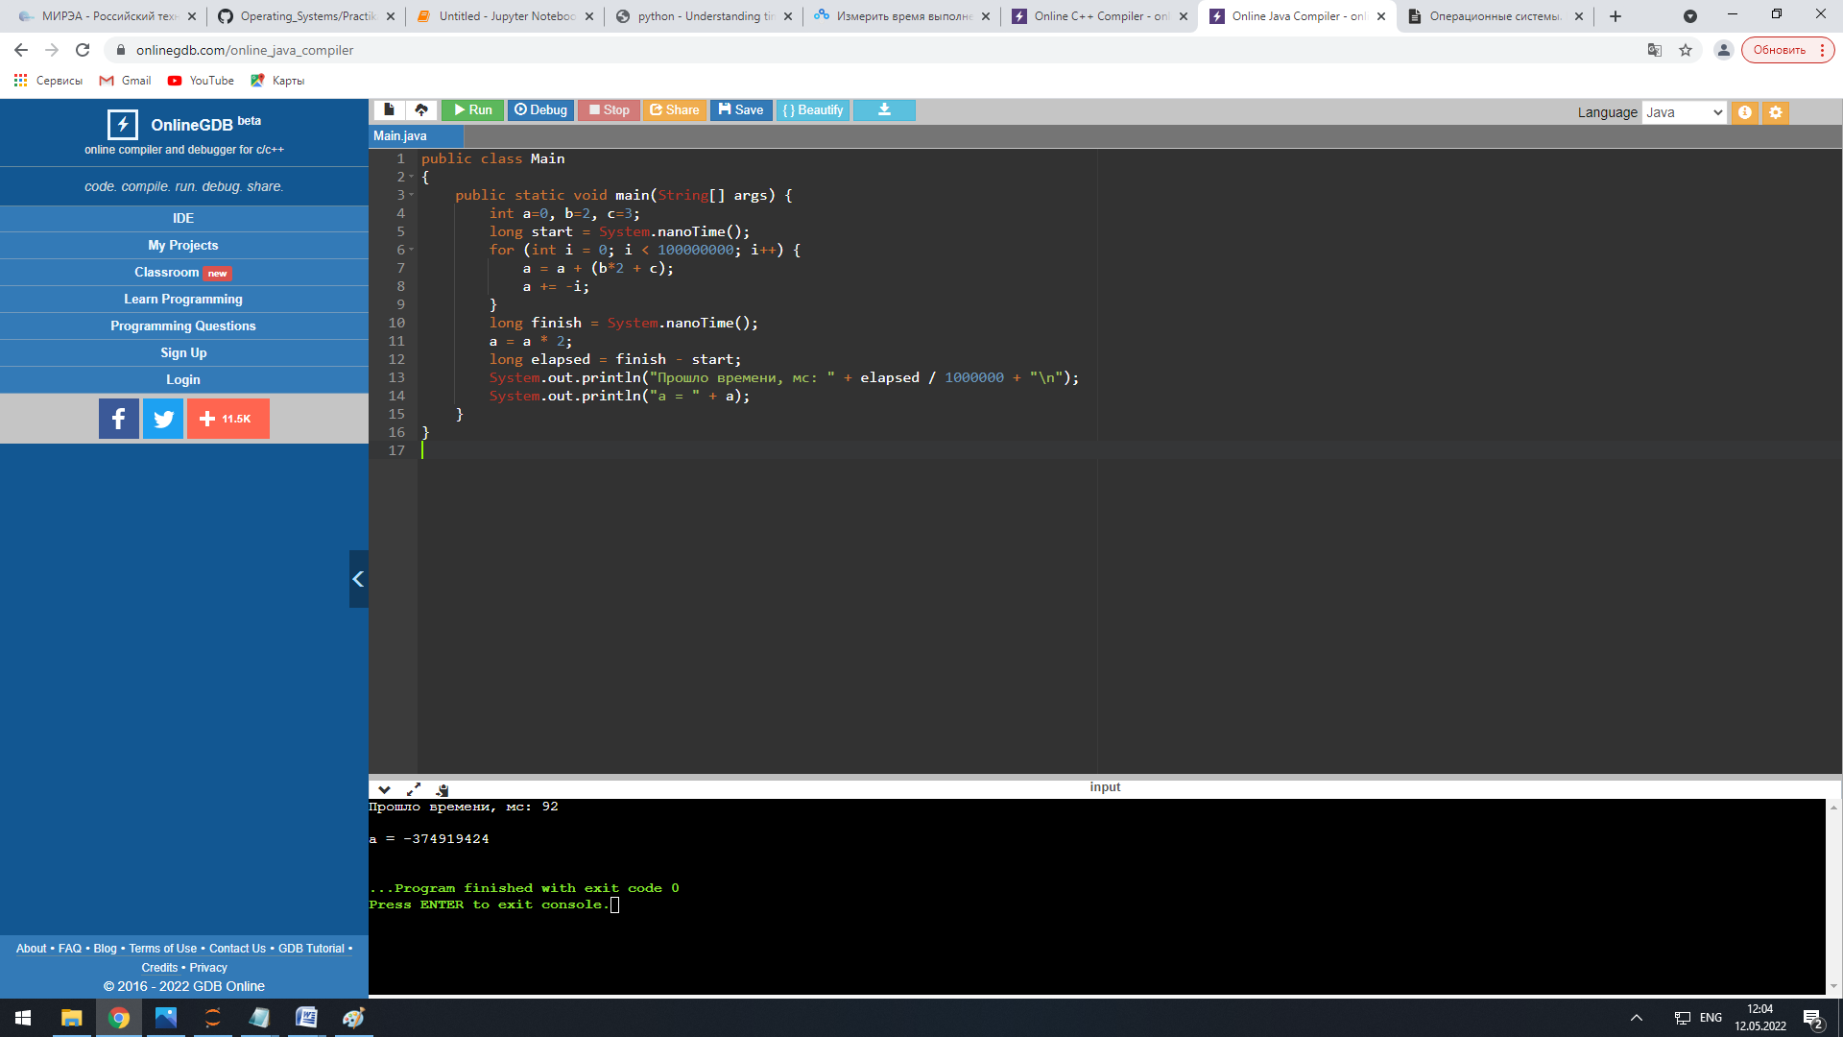

Код и время выполнения программы на ассемблере:

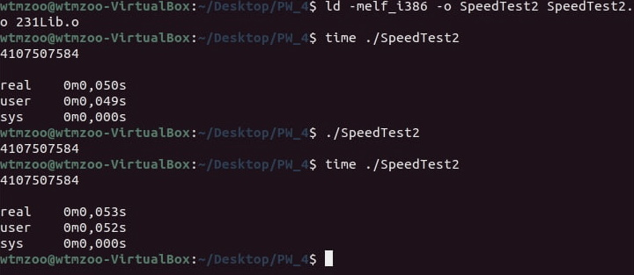

Код и время выполнения программы на С++:

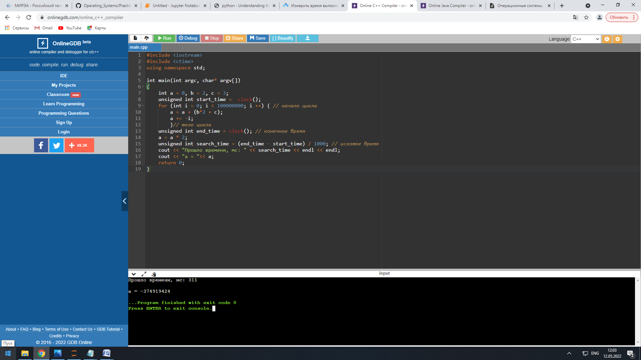

Код и время выполнения программы на python:

